CURRICULUM VITAE
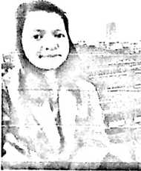
MMESCHA NUNA, dilahirkan di Kabupaten Luwu Utara tepatnya di Dusun
1 To’katimbang Desa Mari-Mari pada tanggal 18 Juni 1997. Anak bungsu
J dari tiga bersaudara pasangan dari Simon Sililu dan Rosliana. Penulis
j menyelesaikan pendidikan di Sekolah Dasar di SDN 002 To’katimbang di
Kecamatan Sabbang Kabupaten Luwu Utara pada tahun 2009. Penulis melanjutkan pendidikan
di SMPN 1 Negeri Pamona Selatan dan tamat pada tahun 2O12.Selanjutnya melanjutkan
pendidikan di SMA Kristen Palopo dan tamat pada tahun 2015. Melanjutkan pendidikan ke
jenjang yang lebih tinggi dan memilih kampus STAKN TORAJA pada tahun 2015 dan selesai
pada tahun 2019.
44

